**ВОЗ бьет тревогу.**

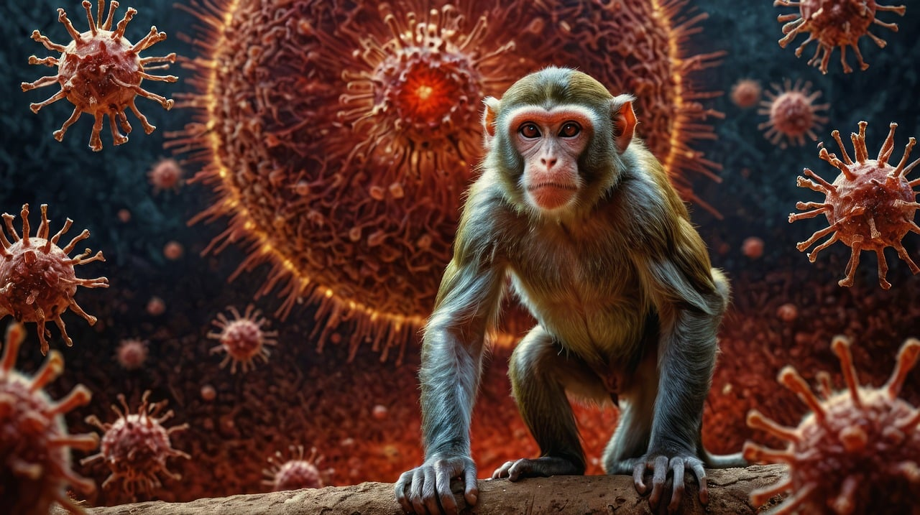

**Оспа обезьян — глобальная чрезвычайная ситуация в области общественного здравоохранения, но пока только в Африке**

Причиной стала вспышка вируса в Демократической Республике Конго, которая распространилась на соседние страны: Бурунди, Кению, Руанду и Уганду. За прошлый месяц в них зафиксировали 90 случаев болезни.

По данным Африканских центров по контролю и профилактике заболеваний, в этом году на африканском континенте было зарегистрировано более 17 000 случаев с подозрением на оспу обезьян и517 смертей от заболевания. Это на 160% больше, чем годом ранее.

ВОЗ [объявила](https://www.who.int/) эпидемию оспы обезьян в Африке чрезвычайной ситуацией. Подобное происходит уже второй раз за последние два года, но сегодня ситуация выглядит опаснее. Актуальная эпидемия вызвана куда более опасным штаммом. Вирус продолжает распространяться по Центральной и Восточной Африке.

К эндемичным по оспе обезьян относятся следующие страны:

—Бенин, Камерун, Центральноафриканская Республика, Демократическая Республика Конго, Габон, Гана, Кот-д'Ивуар, Либерия, Нигерия, Республика Конго, Сьерра-Леоне, Южный Судан;

—относящуюся к странам с ограниченной местной передачей инфекции: Южно-Африканская Республика, Бурунди, Уганда, Руанда, Кения;

В 2024 году регистрировались подтвержденные случаи заболевания (Швеция, Филиппины, Тайвань, Пакистан, Новый Южный Уэльс (Австралия).

Во время прошлой вспышки в мае 2022 года оспой обезьян переболели 87 тысяч человек по всему миру, 112 из которых скончались. Тогда ответственным за эпидемию штамм Clade 2. В 2024-м виновник эпидемии — более опасный штамм Clade 1b. Он убивает до 10% зараженных. Вакцины от оспы обезьян пока что не существует, потому что ранее заболеваемость вирусом настолько массовый характер не принимала.

Оспа обезьян — чрезвычайно заразное вирусное заболевание. Передается вирус через телесный контакт от человека к человеку воздушно-капельным путем и при прямом контакте, половым путем.

Начальные симптомы напоминают грипп, лихорадка, головная и мышечная боль, отек лимфатических узлов, сыпь, усталость, затем появляются волдыри и сыпь по всей поверхности тела. Летальность составляет четыре случая на сто заболевших.



Медицинские работники при сборе анамнеза у пациентов с наличием симптомов, не исключающих оспу обезьян, учетывают эпидемиологические данные:

—контакт с лицом, имеющим симптомы, не исключающие оспу обезьян (острая лихорадка (выше 38,5 °С), сыпь, поражение слизистых оболочек, увеличение лимфатических узлов, головная боль, миалгии, ломота в теле, слабость), либо контакт с лицом, имеющим подтвержденный диагноз оспы обезьян;

—соприкосновение с зараженными объектами окружающей среды (например, предметами обихода заболевших, постельным бельем, полотенцами, предметами личной гигиены); совершение поездки в неблагополучные страны;

наличие контакта с мертвым или живым диким животным или экзотическим домашним животным, относящимся к африканским эндемичным видам, или использование продуктов, полученных от таких животных (например, мясо дичи, косметические средства (кремы, лосьоны и др.), лекарственные средства (порошки и т.д.).

Профилактика:

-при контакте с больным необходимо соблюдать правила общей гигиены, в том числе мыть руки с мылом, использовать спиртсодержащие антисептики для рук после прикосновения к одежде, постельному белью больного, инфицированному материалу, загрязненным поверхностям, а также проводить дезинфекцию загрязненных поверхностей.

-избегать тесных контактов с инфицированными;

-использовать СИЗ при уходе за больными.;

-по возможности ограничьте поездки в регионы с известными вспышками оспы обезьян. Сокращение поездок в эти районы может свести к минимуму риск заражения и помочь сдержать распространение вируса.-

-Следуйте рекомендациям для туристов

Будьте в курсе рекомендаций для туристов и следуйте рекомендуемым рекомендациям, чтобы свести к минимуму риск заражения. Органы здравоохранения предоставляют важную информацию о том, как оставаться в безопасности во время путешествия.